"ЗНАТЬ ПРАВИЛА ДВИЖЕНЬЯ - БОЛЬШОЕ ДОСТИЖЕНИЕ!"
Вопросы профилактики детского дорожно-транспортного травматизма не теряют своей актуальности. Обучение детей правилам безопасного поведения на дорогах способствует сокращению вероятности попадания в ДТП и уменьшению тяжелых последствий дорожного травматизма. 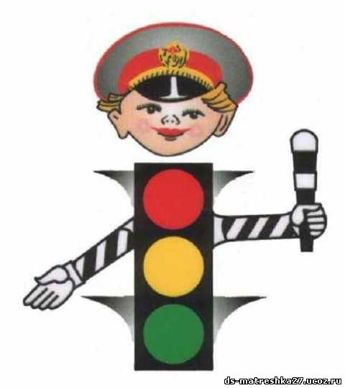
В целях повышения эффективности работы по безопасности и профилактике детского дорожно-транспортного травматизма в дошкольном учреждении проводится систематическая соответствующая работа:
- вопросы обеспечения безопасности всех участников воспитательно - образовательного процесса рассматриваются на совещаниях педагогических работников;
- проводятся занятия, досуги с детьми по профилактике дорожно-транспортного травматизма совместно с сотрудниками ГИБДД,
В каждой группе имеются уголки по ПДД, в которых дети изучают правила дорожного движения, в уголках для родителей размещается информация о правильном поведении на дороге, использовании автомобильных детских кресел и т.п.
Два раза в год в ДОУ проводятся месячник безопасности (сентябрь, май), анализируется работа по профилактике детского дорожного травматизма.
Памятка для родителей
Ø Ваш ребенок должен играть только во дворе под вашим наблюдением и знать: на дорогу выходить нельзя!
Ø Не запугивайте ребенка, а наблюдайте вместе с ними, используя ситуации на дороге, улице, во дворе, объясняйте, что происходит с транспортом, пешеходами.
Ø Развивайте у ребенка зрительную память, внимание. Для этого создавайте игровые ситуации дома.
Ø Закрепляйте в рисунках впечатления от увиденного.
Ø В дошкольном возрасте ребенок должен знать, что:
- дорогу переходить можно только со взрослыми, держась за руку.
Вырываться нельзя, переходить дорогу надо по переходу спокойным шагом, на дорогу ходить нельзя;
- пешеходы - люди, которые идут по улице,
Ø когда мы едем в автобусе, троллейбусе, трамвае, нас называют пассажирами;
Ø машины бывают разные - транспорт.
Ø Машинами управляют шоферы (водители).
Ø Для машин (транспорта) предназначено шоссе( дорога, мостовая);
Ø когда мы едем в транспорте, нельзя высовываться из окна, надо держаться за руку мамы и папы, поручень;
Ø чтобы был порядок на дороге, чтобы не было аварий, чтобы пешеход не попал под машину, надо подчиняться сигналу светофора.
Дети страдают, в основном, по вине взрослых.
Часто виновники травм и увечий - сами родители.
Помните, все, кто находятся в машине, должны быть пристегнуты.
Если это ребенок, рекомендуется использовать, либо детское кресло, либо удерживающее устройство.
Берегите себя и своих близких!!!

